山东省德州市宁津县中考数学二模试卷(解析版)

一、选择题：本大题共12小题，在每小题给出的四个选项中，只有一项是正确的，请把正确的选项填涂在答题卡上．每小题选对得3分，选错、不选或多选均记零分．
1．﹣的相反数是（ ）
A． B．﹣ C． D．﹣
2．下列图案是轴对称图形的是（ ）
A．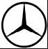 B．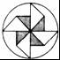 C． D．
3．某市目前汽车拥有量约为3 100 000辆．则这个数用科学记数法表示为（ ）
A．31×10⁵ 辆 B．0.31×10⁷辆 C．3.1×10⁶辆 D．3×10⁶辆
4．如图，将Rt△ABC（∠B=25°）绕点A顺时针方向旋转到△AB₁C₁的位置，使得点C，A，B₁在同一条直线上，那么旋转角等于（ ）
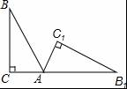
A．65° B．80° C．105° D．115°
5．已知a、b是一元二次方程x²﹣3x﹣2=0的两根，那么+的值为（ ）
A． B． C．﹣ D．﹣
6．如图，将一个圆柱体放置在长方体上，其中圆柱体的底面直径与长方体的宽相平，则该几何体的左视图是（ ）
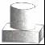
A．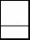 B．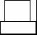 C．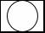 D．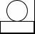
7．如图，AB∥CD，∠1=58°，FG平分∠EFD，则∠FGB的度数等于（ ）
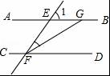
A．122° B．151° C．116° D．97°
8．如图，BD是菱形ABCD的对角线，CE⊥AB交于点E，交BD于点F，且点E是AB中点，则tan∠BFE的值是（ ）
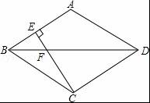
A． B．2 C． D．
9．某工厂现在平均每天比原计划多生产50台机器，现在生产600台机器所需时间与原计划生产450台机器所需时间相同．设原计划平均每天生产x台机器，根据题意，下面所列方程正确的是（ ）
A．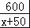 = B．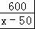 = C． =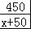 D． =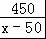
10．用一个圆心角为120°，半径为6的扇形作一个圆锥的侧面，则这个圆锥的底面半径为（ ）
A．1 B．2 C．3 D．6
11．如图，二次函数y=ax²+bx+c（a≠0）的图象与x轴交于A、B两点，与y轴交于C点，且对称轴为x=1，点A坐标为（﹣1，0）．则下面的四个结论：
①2a+b=0；②4a+2b+c＞0；③B点坐标为（4，0）；④当x＜﹣1时，y＞0．
其中正确的是（ ）
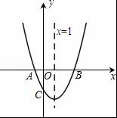
A．①② B．③④ C．①④ D．②③
12．如图，点E、F、G、H分别是正方形ABCD边AB、BC、CD、DA上的点，且AE=BF=CG=DH．设A、E两点间的距离为x，四边形EFGH的面积为y，则y与x的函数图象可能为（ ）
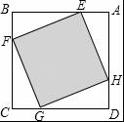
A．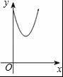 B．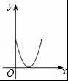 C．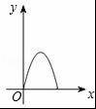 D．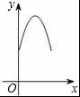

二、填空题：本大题共5小题，请将最后结果填写在答题卡上，每小题填对得4分．
13．计算：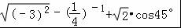的结果为 ．
14．方程=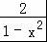+1的解为 ．
15．如图，在A处看建筑物CD的顶端D的仰角为α，且tanα=0.7，向前行进3米到达B处，从B处看D的仰角为45°（图中各点均在同一平面内，A、B、C三点在同一条直线上，CD⊥AC），则建筑物CD的高度为 米．
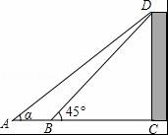
16．如图，已知A、B、C是半径为2cm的⊙O上三点，且∠BAC=60°，则扇形OBC的面积为 ．（结果保留π）
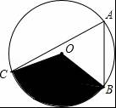
17．如图，C为线段AE上一动点（不与点A、E重合），在AE同侧分别作正△ABC和正△CDE，AD与BE交于点O，AD与BC交于点P，BE与CD交于点Q，连接PQ．以下五个结论：①AD=BE；②PQ∥AE；③AP=BQ；④DE=DP；⑤∠AOB=60°．
恒成立的结论有 ．（把你认为正确的序号都填上）
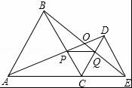

三、解答题：本大题共7小题，共64分．解答请在答题卡上写出必要的文字说明、证明过程或演算步骤．
18．先化简，再求值：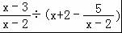，其中．
19．”切实减轻学生课业负担”是我市作业改革的一项重要举措．某中学为了解本校学生平均每天的课外作业时间，随机抽取部分学生进行问卷调查，并将调查结果分为A、B、C、D四个等级，A：1小时以内；B：1小时﹣﹣1.5小时；C：1.5小时﹣﹣2小时；D：2小时以上．根据调查结果绘制了如图所示的两种不完整的统计图，请根据图中信息解答下列问题：
（1）该校共调查了 学生；
（2）请将条形统计图补充完整；
（3）表示等级A的扇形圆心角α的度数是 ；
（4）在此次调查问卷中，甲、乙两班各有2人平均每天课外作业量都是2小时以上，从这4人中人选2人去参加座谈，用列表表或画树状图的方法求选出的2人来自不同班级的概率．
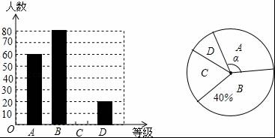
20．如图，正比例函数y=mx的图象与双曲线y=相交于A、B两点，A点的坐标为（1，2），AC⊥x轴于C，连结BC．
（1）求正比例函数和反比例函数的解析式；
（2）求△ABC的面积；
（3）根据图象直接写出当mx＞时，x的取值范围．
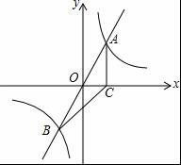
21．如图，AB为⊙O的直径，AD与⊙O相切于点A，DE与⊙O相切于点E，点C为DE延长线上一点，且CE=CB．
（1）求证：BC为⊙O的切线；
（2）若AB=2，AD=2，求线段BC的长．
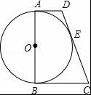
22．一个批发商销售成本为20元/千克的某产品，根据物价部门规定：该产品每千克售价不得超过90元，在销售过程中发现的售量y（千克）与售价x（元/千克）满足一次函数关系，对应关系如下表：
售价x（元/千克） | … | 50 | 60 | 70 | 80 | …
销售量y（千克） | … | 100 | 90 | 80 | 70 | …
（1）求y与x的函数关系式；
（2）该批发商若想获得4000元的利润，应将售价定为多少元？
23．探究与应用：在学习几何时，我们可以通过分离和构造基本图形，将几何“模块”化．例如在相似三角形中，K字形是非常重要的基本图形，可以建立如下的“模块”（如图①）：
（1）请就图①证明上述“模块”的合理性．已知：∠A=∠D=∠BCE=90°，求证：△ABC∽△DCE；
（2）请直接利用上述“模块”的结论解决下面问题：
如图②，已知点A（﹣2，1），点B在直线y=﹣2x+3上运动，若∠AOB=90°，求此时点B的坐标．
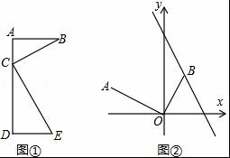
24．（17分）如图，对称轴为直线x=﹣1的抛物线y=x²+bx+c与x轴相交于A，B两点，其中点A的坐标为（﹣3，0），点C为抛物线与y轴的交点．
（1）求函数的解析式；
（2）若点P在抛物线上，且S_{△POC}=4S_{△BOC}，求点P的坐标；
（3）设点Q为线段AC上的动点，作QO⊥x轴交抛物线于点D，求线段QD长度的最大值．
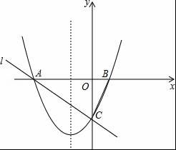

山东省德州市宁津县中考数学二模试卷
参考答案与试题解析

一、选择题：本大题共12小题，在每小题给出的四个选项中，只有一项是正确的，请把正确的选项填涂在答题卡上．每小题选对得3分，选错、不选或多选均记零分．
1．﹣的相反数是（ ）
A． B．﹣ C． D．﹣
【考点】相反数．
【分析】根据相反数的定义，可以得知负数的相反数为负，绝对值没变，此题得解．
【解答】解：﹣（﹣）=，
故选A．
【点评】本题考查了负数的相反数，解题的关键是牢记正数的相反数为负，负数的相反数为正，且绝对值不变．

2．下列图案是轴对称图形的是（ ）
A．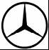 B．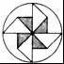 C． D．
【考点】轴对称图形．
【分析】根据轴对称图形的概念对个图形分析判断即可得解．
【解答】解：A、是轴对称图形，
B、不是轴对称图形，
C、不是轴对称图形，
D、不是轴对称图形，
故选：A．
【点评】本题考查了轴对称图形的概念．轴对称图形的关键是寻找对称轴，图形两部分折叠后可重合．

3．某市目前汽车拥有量约为3 100 000辆．则这个数用科学记数法表示为（ ）
A．31×10⁵ 辆 B．0.31×10⁷辆 C．3.1×10⁶辆 D．3×10⁶辆
【考点】科学记数法—表示较大的数．
【分析】科学记数法的表示形式为a×10^{n}的形式，其中1≤|a|＜10，n为整数．确定n的值时，要看把原数变成a时，小数点移动了多少位，n的绝对值与小数点移动的位数相同．当原数绝对值＞1时，n是正数；当原数的绝对值＜1时，n是负数．
【解答】解：将3 100 000用科学记数法表示为：3.1×10⁶．
故选：C．
【点评】此题考查科学记数法的表示方法．科学记数法的表示形式为a×10^{n}的形式，其中1≤|a|＜10，n为整数，表示时关键要正确确定a的值以及n的值．

4．如图，将Rt△ABC（∠B=25°）绕点A顺时针方向旋转到△AB₁C₁的位置，使得点C，A，B₁在同一条直线上，那么旋转角等于（ ）
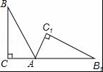
A．65° B．80° C．105° D．115°
【考点】旋转的性质．
【分析】由三角形的外角性质得出∠BAB₁=∠C+∠B=115°，即可得出结论．
【解答】解：∵C，A，B₁在同一条直线上，∠C=90°，∠B=25°，
∴∠BAB₁=∠C+∠B=115°．故选：D．
【点评】本题考查了旋转的性质、三角形的外角性质；熟练掌握旋转的性质，并能进行推理计算是解决问题的关键．

5．已知a、b是一元二次方程x²﹣3x﹣2=0的两根，那么+的值为（ ）
A． B． C．﹣ D．﹣
【考点】根与系数的关系．
【分析】根据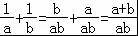，由一元二次方程的根与系数之间的关系求得两根之积与两根之和，代入数值计算即可
【解答】解：∵方程x²﹣3x﹣2=0的两根为a，b，
∴a+b=3，ab=﹣2，
∴=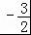．
故选：D．
【点评】此题考查了一元二次方程根与系数的关系的知识，注意若二次项系数不为1，x₁，x₂是一元二次方程ax²+bx+c=0（a≠0）的两根时，x₁+x₂=﹣，x₁x₂=，掌握根与系数的关系是解此题的关键．

6．如图，将一个圆柱体放置在长方体上，其中圆柱体的底面直径与长方体的宽相平，则该几何体的左视图是（ ）
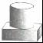
A．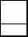 B．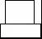 C．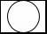 D．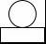
【考点】简单组合体的三视图．
【分析】找到从左面看所得到的图形即可，注意所有的看到的棱都应表现在左视图中．
【解答】解：从左面看易得左视图为：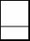．
故选A．
【点评】本题考查了三视图的知识，左视图是从物体的左面看得到的视图．

7．如图，AB∥CD，∠1=58°，FG平分∠EFD，则∠FGB的度数等于（ ）
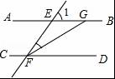
A．122° B．151° C．116° D．97°
【考点】平行线的性质．
【分析】根据两直线平行，同位角相等求出∠EFD，再根据角平分线的定义求出∠GFD，然后根据两直线平行，同旁内角互补解答．
【解答】解：∵AB∥CD，∠1=58°，
∴∠EFD=∠1=58°，
∵FG平分∠EFD，
∴∠GFD=∠EFD=×58°=29°，
∵AB∥CD，
∴∠FGB=180°﹣∠GFD=151°．
故选B．
【点评】题考查了平行线的性质，角平分线的定义，比较简单，准确识图并熟记性质是解题的关键．

8．如图，BD是菱形ABCD的对角线，CE⊥AB交于点E，交BD于点F，且点E是AB中点，则tan∠BFE的值是（ ）
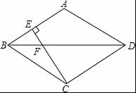
A． B．2 C． D．
【考点】菱形的性质；解直角三角形．
【分析】首先利用菱形的性质得出AB=BC，即可得出∠ABC=60°，再利用三角函数得出答案．
【解答】解：∵四边形ABCD是菱形，
∴AB=BC，
∵CE⊥AB，点E是AB中点，
∴∠ABC=60°，
∴∠EBF=30°，
∴∠BFE=60°，
∴tan∠BFE的值为．
故选D．
【点评】此题考查菱形的性质，关键是根据含30°的直角三角形的性质和三角函数解答．

9．某工厂现在平均每天比原计划多生产50台机器，现在生产600台机器所需时间与原计划生产450台机器所需时间相同．设原计划平均每天生产x台机器，根据题意，下面所列方程正确的是（ ）
A．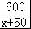 = B．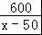 = C． =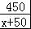 D． =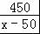
【考点】由实际问题抽象出分式方程．
【分析】根据现在生产600台机器的时间与原计划生产450台机器的时间相同，所以可得等量关系为：现在生产600台机器时间=原计划生产450台时间．
【解答】解：设原计划每天生产x台机器，则现在可生产（x+50）台．
依题意得：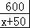 =．
故选：A．
【点评】此题主要考查了列分式方程应用，利用本题中“现在平均每天比原计划多生产50台机器”这一个隐含条件，进而得出等式方程是解题关键．

10．用一个圆心角为120°，半径为6的扇形作一个圆锥的侧面，则这个圆锥的底面半径为（ ）
A．1 B．2 C．3 D．6
【考点】圆锥的计算．
【分析】易得扇形的弧长，除以2π即为圆锥的底面半径．
【解答】解：扇形的弧长=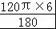=4π，
∴圆锥的底面半径为4π÷2π=2．
故选B．
【点评】考查了扇形的弧长公式；圆的周长公式；用到的知识点为：圆锥的弧长等于底面周长．

11．如图，二次函数y=ax²+bx+c（a≠0）的图象与x轴交于A、B两点，与y轴交于C点，且对称轴为x=1，点A坐标为（﹣1，0）．则下面的四个结论：
①2a+b=0；②4a+2b+c＞0；③B点坐标为（4，0）；④当x＜﹣1时，y＞0．
其中正确的是（ ）
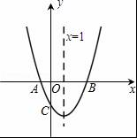
A．①② B．③④ C．①④ D．②③
【考点】二次函数图象与系数的关系；二次函数的性质．
【分析】根据对称轴为x=1可判断出2a+b=0正确；当x=2时，4a+2b+c＜0；根据抛物线的对称轴和A点坐标得到B点坐标为（3，0）；由图象可知当x＜﹣1时，y＞0．
【解答】解：∵对称轴为x=1，
∴x=﹣=1，
∴﹣b=2a，
∴2a+b=0，故①正确；
∵抛物线与y轴交于负半轴，即x=0时，y＜0，
又对称轴为x=1，
∴x=2时，y＜0，
∴4a+2b+c＜0，故②错误；
∵点A坐标为（﹣1，0），对称轴为x=1，
∴点B坐标为（3，0），故③错误；
由图象可知当x＜﹣1时，y＞0．故④正确．
故选：C．
【点评】此题主要考查了二次函数与图象的关系，关键掌握二次函数y=ax²+bx+c（a≠0）
①二次项系数a决定抛物线的开口方向和大小．
当a＞0时，抛物线向上开口；当a＜0时，抛物线向下开口；|a|还可以决定开口大小，|a|越大开口就越小．
②一次项系数b和二次项系数a共同决定对称轴的位置．
当a与b同号时（即ab＞0），对称轴在y轴左； 当a与b异号时（即ab＜0），对称轴在y轴右．（简称：左同右异）
③常数项c决定抛物线与y轴交点． 抛物线与y轴交于（0，c）．
④抛物线与x轴交点个数．
△=b²﹣4ac＞0时，抛物线与x轴有2个交点；△=b²﹣4ac=0时，抛物线与x轴有1个交点；△=b²﹣4ac＜0时，抛物线与x轴没有交点．

12．如图，点E、F、G、H分别是正方形ABCD边AB、BC、CD、DA上的点，且AE=BF=CG=DH．设A、E两点间的距离为x，四边形EFGH的面积为y，则y与x的函数图象可能为（ ）
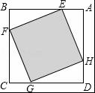
A．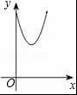 B．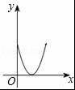 C．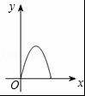 D．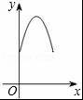
【考点】二次函数综合题．
【分析】本题需先设正方形的边长为m，然后得出y与x、m是二次函数关系，从而得出函数的图象．
【解答】解：设正方形的边长为m，则m＞0，
∵AE=x，
∴DH=x，
∴AH=m﹣x，
∵EH²=AE²+AH²，
∴y=x²+（m﹣x）²，
y=x²+x²﹣2mx+m²，
y=2x²﹣2mx+m²，
=2[（x﹣m）²+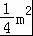]，
=2（x﹣m）²+m²，
∴y与x的函数图象是A．
故选A．
【点评】本题主要考查了二次函数的图象和性质，在解题时要能根据几何图形求出解析式，得出函数的图象．

二、填空题：本大题共5小题，请将最后结果填写在答题卡上，每小题填对得4分．
13．计算：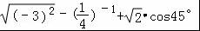的结果为 0 ．
【考点】实数的运算；负整数指数幂；特殊角的三角函数值．
【分析】首先根据平方根的计算方法，求出的值是多少；然后根据负整数指数幂：a^{﹣p}=（a≠0，p为正整数），求出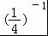的大小；再根据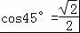，求出的大小；最后从左向右依次计算，求出算式的结果是多少即可．
【解答】解：
=3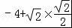
=3﹣4+1
=0
故答案为：0．
【点评】此题主要考查了平方根、负整数指数幂和特殊角的三角函数值的求法，要熟练掌握运算方法．

14．方程=+1的解为 x=2 ．
【考点】分式方程的解．
【分析】分式方程去分母转化为整式方程，求出整式方程的解得到x的值，经检验即可得到分式方程的解．
【解答】解：去分母得：1﹣x=2+1﹣x²，
整理得：x²﹣x﹣2=0，即（x﹣2）（x+1）=0，
解得：x=2或x=﹣1，
经检验x=﹣1是增根，分式方程的解为x=2．
故答案为：x=2．
【点评】此题考查了分式方程的解，求出分式方程的解是解本题的关键．

15．如图，在A处看建筑物CD的顶端D的仰角为α，且tanα=0.7，向前行进3米到达B处，从B处看D的仰角为45°（图中各点均在同一平面内，A、B、C三点在同一条直线上，CD⊥AC），则建筑物CD的高度为 7 米．
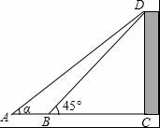
【考点】解直角三角形的应用-仰角俯角问题．
【分析】根据∠DBC=45°，得到BC=CD，根据tanα=0.7和正切的概念列出算式，解出算式得到答案．
【解答】解：∵∠DBC=45°，
∴BC=CD，
tanα==，
则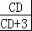=，
解得CD=7．
故答案为：7．
【点评】本题考查的是解直角三角形的知识，掌握锐角三角函数的概念是解题的关键，注意仰角和俯角的概念．

16如图，已知A、B、C是半径为2cm的⊙O上三点，且∠BAC=60°，则扇形OBC的面积为 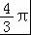cm² ．（结果保留π）
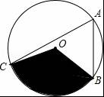
【考点】扇形面积的计算．
【分析】根据圆周角定理求出∠BOC的度数，根据扇形的面积公式S=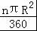计算即可．
【解答】解：∠BOC=2∠BAC=120°，
扇形OBC的面积=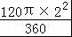=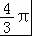cm²．
故答案为： cm²．
【点评】本题考查的是扇形的面积的计算，掌握扇形的面积公式S=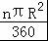是解题的关键．

17．如图，C为线段AE上一动点（不与点A、E重合），在AE同侧分别作正△ABC和正△CDE，AD与BE交于点O，AD与BC交于点P，BE与CD交于点Q，连接PQ．以下五个结论：①AD=BE；②PQ∥AE；③AP=BQ；④DE=DP；⑤∠AOB=60°．
恒成立的结论有 ①②③⑤ ．（把你认为正确的序号都填上）
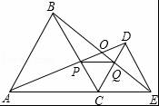
【考点】等边三角形的性质；全等三角形的判定与性质．
【分析】由已知条件运用等边三角形的性质得到三角形全等，进而得到更多结论，然后运用排除法，对各个结论进行验证从而确定最后的答案．
【解答】解：①∵正△ABC和正△CDE，
∴AC=BC，CD=CE，∠ACB=∠DCE=60°，
∵∠ACD=∠ACB+∠BCD，∠BCE=∠DCE+∠BCD，
∴∠ACD=∠BCE，
∴△ADC≌△BEC（SAS），
∴AD=BE，∠ADC=∠BEC，（故①正确）；

②又∵CD=CE，∠DCP=∠ECQ=60°，∠ADC=∠BEC，
∴△CDP≌△CEQ（ASA）．
∴CP=CQ，
∴∠CPQ=∠CQP=60°，
∴∠QPC=∠BCA，
∴PQ∥AE，（故②正确）；

③∵△CDP≌△CEQ，
∴DP=QE，
∵△ADC≌△BEC
∴AD=BE，
∴AD﹣DP=BE﹣QE，
∴AP=BQ，（故③正确）；

④∵DE＞QE，且DP=QE，
∴DE＞DP，（故④错误）；

⑤∠AOB=∠DAE+∠AEO=∠DAE+∠ADC=∠DCE=60°，（故⑤正确）．
∴正确的有：①②③⑤．
故答案为：①②③⑤．
【点评】本题考查等边三角形的性质及全等三角形的判定等知识点；得到三角形全等是正确解答本题的关键．

三、解答题：本大题共7小题，共64分．解答请在答题卡上写出必要的文字说明、证明过程或演算步骤．
18．先化简，再求值：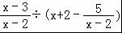，其中．
【考点】分式的化简求值；约分；分式的乘除法；分式的加减法．
【分析】先算括号里面的减法，再把除法变成乘法，进行约分即可．
【解答】解：原式=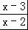÷（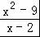）
=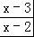×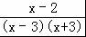
=，
当x=﹣3时，
原式=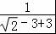=．
【点评】本题主要考查对分式的加减、乘除，约分等知识点的理解和掌握，能熟练地运用法则进行化简是解此题的关键．

19．”切实减轻学生课业负担”是我市作业改革的一项重要举措．某中学为了解本校学生平均每天的课外作业时间，随机抽取部分学生进行问卷调查，并将调查结果分为A、B、C、D四个等级，A：1小时以内；B：1小时﹣﹣1.5小时；C：1.5小时﹣﹣2小时；D：2小时以上．根据调查结果绘制了如图所示的两种不完整的统计图，请根据图中信息解答下列问题：
（1）该校共调查了 200 学生；
（2）请将条形统计图补充完整；
（3）表示等级A的扇形圆心角α的度数是 108° ；
（4）在此次调查问卷中，甲、乙两班各有2人平均每天课外作业量都是2小时以上，从这4人中人选2人去参加座谈，用列表表或画树状图的方法求选出的2人来自不同班级的概率．
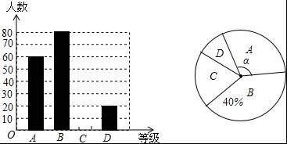
【考点】列表法与树状图法；扇形统计图；条形统计图．
【分析】（1）根据B类的人数和所占的百分比即可求出总数；
（2）求出C的人数从而补全统计图；
（3）用A的人数除以总人数再乘以360°，即可得到圆心角α的度数；
（4）先设甲班学生为A₁，A₂，乙班学生为B₁，B₂，根据题意画出树形图，再根据概率公式列式计算即可．
【解答】解：（1）共调查的中学生数是：80÷40%=200（人），
故答案为：200；
（2）C类的人数是：200﹣60﹣80﹣20=40（人），
补图如下：
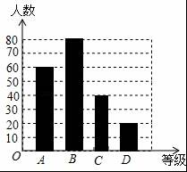
（3）根据题意得：α=×360°=108°，
故答案为：108°；
（4）设甲班学生为A₁，A₂，乙班学生为B₁，B₂，
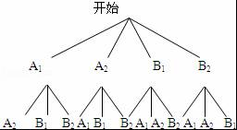
一共有12种等可能结果，其中2人来自不同班级共有8种，
∴P（2人来自不同班级）==．
【点评】本题考查的是条形统计图和扇形统计图的综合运用，读懂统计图，从不同的统计图中得到必要的信息是解决问题的关键．条形统计图能清楚地表示出每个项目的数据；扇形统计图直接反映部分占总体的百分比大小．

20．如图，正比例函数y=mx的图象与双曲线y=相交于A、B两点，A点的坐标为（1，2），AC⊥x轴于C，连结BC．
（1）求正比例函数和反比例函数的解析式；
（2）求△ABC的面积；
（3）根据图象直接写出当mx＞时，x的取值范围．
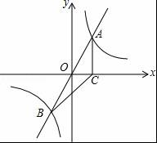
【考点】反比例函数与一次函数的交点问题．
【分析】（1）由点A的坐标，利用待定系数法即可求出正比例、反比例函数的解析式；
（2）由函数的对称性可得知：A、B两点关于原点O中心对称，结合点A的坐标可求出线段OC的长以及点B的坐标，利用三角形的面积公式即可得出结论；
（3）观察函数图象，寻找何时正比例函数图象在反比例函数图象上方，由此即可得出结论．
【解答】解：（1）将点A（1，2）代入到正比例函数y=mx中得：2=m，
∴正比例函数的解析式为y=2x；
将点A（1，2）代入到反比例函数y=中得：2=k，
∴反比例函数的解析式为y=．
（2）由函数的对称性可知：A、B两点关于原点O中心对称，
∵点A的坐标为（1，2），AC⊥x轴，
∴OC=1，点B的坐标为（﹣1，﹣2）．
S_{△ABC}=OC•（y_{A}﹣y_{B}）=×1×[2﹣（﹣2）]=2．
（3）观察函数图象发现：当﹣1＜x＜0或x＞1时，正比例函数图象在反比例函数图象的上方，
故当mx＞时，x的取值范围为﹣1＜x＜0或x＞1．
【点评】本题考查了反比例函数与一次函数的交点问题、待定系数法求函数解析式以及三角形的面积公式，解题的关键是：（1）利用待定系数法求函数解析式；（2）求出点B的坐标以及线段OC的长；（3）观察函数图象．本题属于基础题，难度不大，解决该题型题目时，结合点的坐标，利用待定系数法求出函数解析式是关键．

21．如图，AB为⊙O的直径，AD与⊙O相切于点A，DE与⊙O相切于点E，点C为DE延长线上一点，且CE=CB．
（1）求证：BC为⊙O的切线；
（2）若AB=2，AD=2，求线段BC的长．
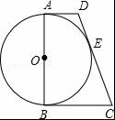
【考点】切线的判定与性质；勾股定理．
【分析】（1）因为BC经过圆的半径的外端，只要证明AB⊥BC即可．连接OE、OC，利用△OBC≌△OEC，得到∠OBC=90°即可证明BC为⊙O的切线．
（2）作DF⊥BC于点F，构造Rt△DFC，利用勾股定理解答即可．
【解答】（1）证明：连接OE、OC．
∵CB=CE，OB=OE，OC=OC，
∴△OBC≌△OEC．
∴∠OBC=∠OEC．
又∵DE与⊙O相切于点E，
∴∠OEC=90°．
∴∠OBC=90°．
∴BC为⊙O的切线．

（2）解：过点D作DF⊥BC于点F，则四边形ABFD是矩形，BF=AD=2，DF=AB=2．
∵AD、DC、BC分别切⊙O于点A、E、B，
∴DA=DE，CE=CB．
设BC为x，则CF=x﹣2，DC=x+2．
在Rt△DFC中，（x+2）²﹣（x﹣2）²=（2）²，解得x=．
∴BC=．
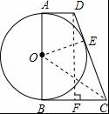
【点评】此题考查了切线的判定和勾股定理的应用，作出辅助线构造直角三角形和全等三角形是解题的关键．

22．一个批发商销售成本为20元/千克的某产品，根据物价部门规定：该产品每千克售价不得超过90元，在销售过程中发现的售量y（千克）与售价x（元/千克）满足一次函数关系，对应关系如下表：
售价x（元/千克） | … | 50 | 60 | 70 | 80 | …
销售量y（千克） | … | 100 | 90 | 80 | 70 | …
（1）求y与x的函数关系式；
（2）该批发商若想获得4000元的利润，应将售价定为多少元？
【考点】一元二次方程的应用；一次函数的应用．
【分析】（1）根据图表中的各数可得出y与x成一次函数关系，从而结合图表的数可得出y与x的关系式．
（2）根据想获得4000元的利润，列出方程求解即可．
【解答】解：（1）设y与x的函数关系式为y=kx+b（k≠0），根据题意得
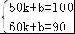，解得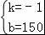．
故y与x的函数关系式为y=﹣x+150（0≤x≤90）；

（2）根据题意得
（﹣x+150）（x﹣20）=4000，
解得x₁=70，x₂=100＞90（不合题意，舍去）．
答：该批发商若想获得4000元的利润，应将售价定为70元．
【点评】本题考查了一元二次方程的应用，一次函数的应用，解题关键是要读懂题目的意思，根据题目给出的条件，利用待定系数法求出一次函数的解析式与列出方程．

23．探究与应用：在学习几何时，我们可以通过分离和构造基本图形，将几何“模块”化．例如在相似三角形中，K字形是非常重要的基本图形，可以建立如下的“模块”（如图①）：
（1）请就图①证明上述“模块”的合理性．已知：∠A=∠D=∠BCE=90°，求证：△ABC∽△DCE；
（2）请直接利用上述“模块”的结论解决下面问题：
如图②，已知点A（﹣2，1），点B在直线y=﹣2x+3上运动，若∠AOB=90°，求此时点B的坐标．
【考点】相似形综合题．
【分析】（1）根据同角的余角相等和相似三角形的判定定理证明即可；
（2）作AM⊥x轴于M，作BN⊥x轴于N，根据坐标特征求出OM=2，AM=1，根据一次函数图象上点的坐标特征设出点B的坐标，根据相似三角形的性质列出比例式，代入计算即可．
【解答】（1）证明：∵∠D=90°，
∴∠DCE+∠E=90°，
∵∠BCE=90°，
∴∠DCE+∠ACB=90°，
∴∠ACB=∠E，又∠A=∠D=90°，
∴△ABC∽△DCE；
（2）解：如图②，作AM⊥x轴于M，作BN⊥x轴于N，
∵点A（﹣2，1），
∴OM=2，AM=1，
设点B的坐标为（x，﹣2x+3），
由（1）得，△AOM∽△OBN，
∴=，即=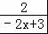，
解得，x=，
则﹣2x+3=，
则点B的坐标为（，）．
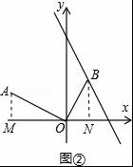
【点评】本题考查的是相似三角形的判定和性质、一次函数图象上点的坐标特征，掌握相似三角形的判定定理和性质定理、理解一次函数图象上点的坐标特征是解题的关键．

24．如图，对称轴为直线x=﹣1的抛物线y=x²+bx+c与x轴相交于A，B两点，其中点A的坐标为（﹣3，0），点C为抛物线与y轴的交点．
（1）求函数的解析式；
（2）若点P在抛物线上，且S_{△POC}=4S_{△BOC}，求点P的坐标；
（3）设点Q为线段AC上的动点，作QO⊥x轴交抛物线于点D，求线段QD长度的最大值．
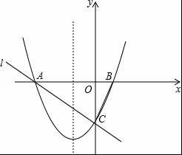
【考点】二次函数综合题．
【分析】（1）由抛物线y=x²+bx+c的对称轴为直线x=﹣1，交x轴于A、B两点，其中A点的坐标为（﹣3，0），根据二次函数的对称性，即可求得B点的坐标；
（2）a=1时，先由对称轴为直线x=﹣1，求出b的值，再将B（1，0）代入，求出二次函数的解析式为y=x²+2x﹣3，得到C点坐标，然后设P点坐标为（x，x²+2x﹣3），根据S_{△POC}=4S_{△BOC}列出关于x的方程，解方程求出x的值，进而得到点P的坐标；
（3）先运用待定系数法求出直线AC的解析式为y=﹣x﹣3，再设Q点坐标为（x，﹣x﹣3），则D点坐标为（x，x²+2x﹣3），然后用含x的代数式表示QD，根据二次函数的性质即可求出线段QD长度的最大值．
【解答】解：（1）∵对称轴为直线x=﹣1的抛物线y=x²+bx+c（a≠0）与x轴相交于A、B两点，
∴A、B两点关于直线x=﹣1对称，
∵点A的坐标为（﹣3，0），
∴点B的坐标为（1，0）；

（2）∵抛物线y=x²+bx+c的对称轴为直线x=﹣1，
∴﹣=﹣1，解得b=2．
将B（1，0）代入y=x²+2x+c，
得1+2+c=0，解得c=﹣3．
则二次函数的解析式为y=x²+2x﹣3，
∴抛物线与y轴的交点C的坐标为（0，﹣3），OC=3．
设P点坐标为（x，x²+2x﹣3），
∵S_{△POC}=4S_{△BOC}，
∴×3×|x|=4××3×1，
∴|x|=4，x=±4．
当x=4时，x²+2x﹣3=16+8﹣3=21；
当x=﹣4时，x²+2x﹣3=16﹣8﹣3=5．
∴点P的坐标为（4，21）或（﹣4，5）；

（3）设直线AC的解析式为y=kx+t （k≠0）将A（﹣3，0），C（0，﹣3）代入，
得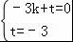，解得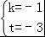，
即直线AC的解析式为y=﹣x﹣3．
设Q点坐标为（x，﹣x﹣3）（﹣3≤x≤0），则D点坐标为（x，x²+2x﹣3），
QD=（﹣x﹣3）﹣（x²+2x﹣3）=﹣x²﹣3x=﹣（x+）²+，
∴当x=﹣时，QD有最大值．
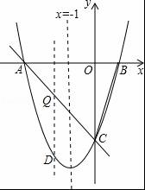
【点评】此题考查了待定系数法求二次函数、一次函数的解析式，二次函数的性质以及三角形面积、线段长度问题．此题难度适中，解题的关键是运用方程思想与数形结合思想，学会构建二次函数解决最值问题，属于中考常考题型．

